Informacja o podmiotach gospodarki narodowej wpisanych do rejestru REGON - marzec 2022

⇧ 16,6%

Wzrost liczby podmiotów nowo zarejestrowanych w porównaniu do poprzedniego miesiąca

Według stanu na koniec marca 2022 roku do rejestru REGON wpisanych było 4 859,1 tys. podmiotów gospodarki narodowej, tj. o 0,2% więcej niż miesiąc wcześniej (3,5% więcej niż w analogicznym okresie roku poprzedniego).

# **Podmioty nowo zarejestrowane w rejestrze REGON**

Wzrost o 17,5% liczby nowo zarejestrowanych osób fizycznych prowadzących działalność gospodarczą w porównaniu do poprzedniego miesiąca

Wzrost liczby podmiotów nowo zarejestrowanych w porównaniu do poprzedniego miesiąca odnotowano dla spółek handlowych (o 8,5%), w tym dla spółek z ograniczoną odpowiedzialnością (o 7,8%). Liczba nowo zarejestrowanych spółek cywilnych zwiększyła się o 2,4%. Wśród podmiotów nowo zarejestrowanych osoby fizyczne prowadzące działalność gospodarczą stanowiły 77,1% ogółu nowo zarejestrowanych podmiotów.

Tablica 1. Podmioty gospodarki narodowej w rejestrze REGONa

|  |  |  |
| --- | --- | --- |
| WYSZCZEGÓLNIENIE | Marzec 2022 | Luty 2022=100 |
| **OGÓŁEM podmioty gospodarki narodowej w rejestrze REGON** | **4 859 056** | **100,2** |
| Podmioty nowo zarejestrowane | 35 250 | 116,6 |
| Podmioty wyrejestrowane | 23 039 | 122,9 |
| Podmioty z zawieszoną działalnością | 602 429 | 101,0 |

a dotyczy osób prawnych, jednostek organizacyjnych niemających osobowości prawnej oraz osób fizycznych prowadzących działalność gospodarczą (bez osób fizycznych prowadzących gospodarstwa indywidualne w rolnictwie).

# **Podmioty wyrejestrowane z rejestru REGON**

Wzrost liczby wyrejestrowanych spółek handlowych o 47,5% w porównaniu do poprzedniego miesiąca

W marcu wyrejestrowano z rejestru REGON o 22,9% więcej podmiotów niż w poprzednim miesiącu. Wzrost liczby podmiotów wyrejestrowanych odnotowano dla spółek (o 30,1%) oraz osób fizycznych prowadzących działalność gospodarczą (o 22,3%).

# **Podmioty z zawieszoną działalnością w rejestrze REGON**

Wzrost podmiotów z zawieszoną działalnością o 1,0% w porównaniu do poprzedniego miesiąca

Podmioty z zawieszoną działalnością na koniec marca 2022 r. stanowiły 12,4% ogólnej liczby zarejestrowanych podmiotów w rejestrze REGON. Wzrost podmiotów z zawieszoną działalnością odnotowano w sekcji obsługa rynku nieruchomości (o 3,1%), działalność związana z kulturą, rozrywką i rekreacją (o 2,5%), działalność profesjonalna, naukowa i techniczna (o 2,0%).

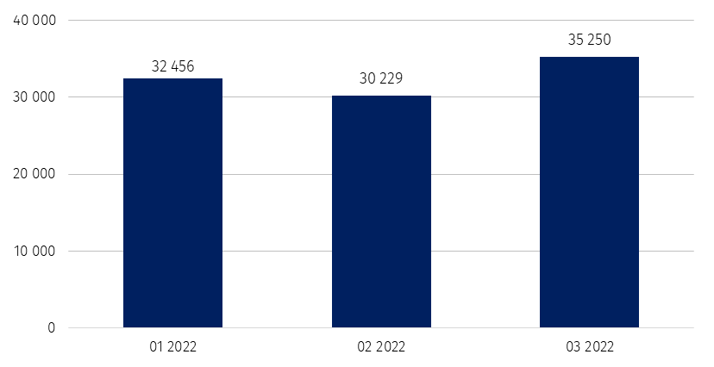Wykres 1. Liczba podmiotów nowo zarejestrowanych w rejestrze REGON

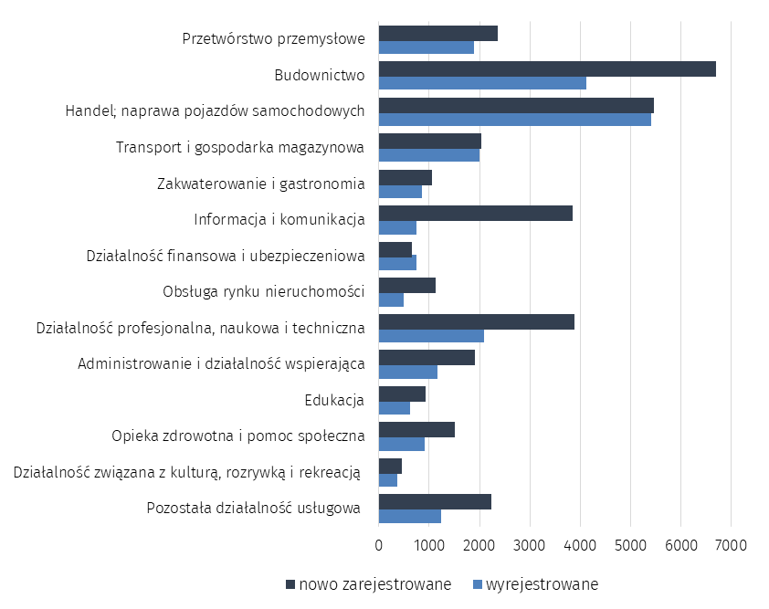Wykres 2. Liczba podmiotów nowo zarejestrowanych i wyrejestrowanych z rejestru REGON  
 wg sekcji PKD

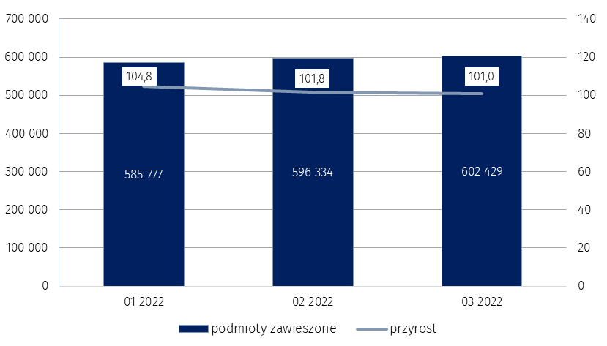Wykres 3. Liczba podmiotów z zawieszoną działalnością w rejestrze REGON

%

„W przypadku cytowania danych Głównego Urzędu Statystycznego prosimy o zamieszczenie informacji: „Źródło danych GUS”, a w przypadku publikowania obliczeń dokonanych na danych opu-blikowanych przez GUS prosimy o zamieszczenie informacji: „Opracowanie własne na podstawie danych GUS”.

|  |  |
| --- | --- |
| Opracowanie merytoryczne:  **Departament Standardów i Rejestrów**  **Dyrektor Ireneusz Budzyński** Tel: 22 608 31 15 | Rozpowszechnianie: **Rzecznik Prasowy Prezesa GUS** **Karolina Banaszek**Tel: 695 255 011 |
| **Wydział Współpracy z Mediami**  Tel: 22 608 38 04  **e-mail:** [**obslugaprasowa@stat.gov.pl**](mailto:obslugaprasowa@stat.gov.pl) | Ikonka strony wwwwww.stat.gov.pl |
| Ikonka twittera@GUS_STAT |
| Ikonka facebooka@GlownyUrzadStatystyczny |
|  | Ikonka instagramagus_stat |
|  | Ikonka Youtubaglownyurzadstatystycznygus |
|  | glownyurzadstatystycznyIkonka linkedin |
| **Powiązane opracowania**  [Miesięczna informacja o podmiotach gospodarki narodowej w rejestrze REGON](https://stat.gov.pl/obszary-tematyczne/podmioty-gospodarcze-wyniki-finansowe/zmiany-strukturalne-grup-podmiotow/)  [Kwartalna informacja o podmiotach gospodarki narodowej w rejestrze REGON](https://stat.gov.pl/obszary-tematyczne/podmioty-gospodarcze-wyniki-finansowe/zmiany-strukturalne-grup-podmiotow)  [Zmiany strukturalne grup podmiotów gospodarki narodowej w rejestrze REGON, 2021](https://stat.gov.pl/obszary-tematyczne/podmioty-gospodarcze-wyniki-finansowe/zmiany-strukturalne-grup-podmiotow/zmiany-strukturalne-grup-podmiotow-gospodarki-narodowej-w-rejestrze-regon-2021-r-,1,26.html)  **Temat dostępny w bazach danych**  [Bank Danych Lokalnych (BDL)](https://bdl.stat.gov.pl/BDL/dane/podgrup/temat)  **Ważniejsze pojęcia dostępne w słowniku**  [Podmiot gospodarki narodowej](https://stat.gov.pl/metainformacje/slownik-pojec/pojecia-stosowane-w-statystyce-publicznej/814,pojecie.html)  [Forma prawna](https://stat.gov.pl/metainformacje/slownik-pojec/pojecia-stosowane-w-statystyce-publicznej/97,pojecie.html)  [Wykonywana działalność](https://stat.gov.pl/metainformacje/slownik-pojec/pojecia-stosowane-w-statystyce-publicznej/904,pojecie.html)  [Rodzaj działalności przeważającej](https://stat.gov.pl/metainformacje/slownik-pojec/pojecia-stosowane-w-statystyce-publicznej/820,pojecie.html) | |